**Федеральное государственное бюджетное образовательное учреждение**

**высшего образования**

**«МИРЭА – Российский технологический университет»**

Кафедра КБ-1 «Защита информации»

**Дисциплина:** «Технические средства контроля эффективности мер защиты информации»

**Отчет по лабораторной работе №** 3

**Тема:** ПАК для исследования низкочастотного акустоэлектрического преобразования.

**Выполнили:**

Студенты 3 курса,

группы БББО-05-20

Кутьин З.С.,

Романько М.И.,

Крутов А.М.,

Муханов М.Э.,

Акмурзаев И.М.

**Проверил:**

Жиряков В.Д.

Москва, 2022

**Цели работы**

Отработка навыков проведения инструментального контроля и оценки защищенности речевой информации от утечки по каналу ВЧН

**Задание на выполнение работы**

Необходимо:

1. Произвести анализ исходных данных;

2. Изучить работу комплекса и специального программного обеспечения;

3. Произвести поиск и измерение сигналов ВЧН;

4. Произвести расчеты показателей защищенности. Сделать выводы о защищенности объекта;

5. Оформить отчет по лабораторной работе;

6. Ответить на контрольные вопросы.

**Ход работы**

1. Полученные в результате измерения значения (согласно номеру бригады):

|  |  |  |  |  |  |  |  |
| --- | --- | --- | --- | --- | --- | --- | --- |
| *i* | Средняя геометрическая частота *Fi*[Гц], ширина полосы ∆*Fi*[Гц], границы октавы *Fнi... Fвi* | | | Нормированный и измеренный уровни звукового давления *Lнi,*[дБ] и *Li,*[дБ] | | *Ucшij* | *Uшij* |
| 3 | 1025 | 700 | 700…1400 | 61 | 95 | 18 | 7 |

|  |  |
| --- | --- |
| Частота навязывания, *F*, МГц | 0,5 |
| Измеренный уровень несущей, *Uн*, дБ | 120 |
| Длина линии от ТС до границы КЗ, *D*, м | 10 |
| Вид линии: 1 – ТЛФ кабель; 2 – линия сигнализации; 3 – эл. сеть; | 2 |
| Полоса пропускания фильтра RBW *∆F*, Гц | 2 |
| Нормированное отношение сигнал/шум *qн* | **0,3** |
| Нормированное значение словесной разборчивости речи *WН* | **0,3** |

2. Затем были произведены расчеты по данным измерениям в следующем порядке:

1) Рассчитан уровень информативного сигнала в *3*-й октаве на даннойчастоте навязывания уровень *Uci*[мкВ] по формуле:

*U*с*i* [мкВ] = (10*U*с+ш*i* [дБ]/10 – 10*U*ш*i* [дБ]/10)1/2

2) Рассчитана степень превышения создаваемого акустического давления над нормированным звуковым давлением в 3-ой октаве:

в разах *Ki* = 10(*Li*[дБ]–*Lнi*[дБ])/20

3) Рассчитан октавный уровень информативного сигнала, приведенного к нормированному уровню акустического воздействия:

в микровольтах *U*с.прив*i*[мкВ]=*U*с*i*[мкВ]/*Ki*

4) Рассчитан коэффициент модуляции отраженного сигнала информативным сигналом:

*mдБ=* 20lg*[*2*Uс.привij[мкВ]/(*2-½*∙Uнj[мкВ])] =* 20lg(21½) *+* 20lg(*Uс.привij[мкВ]/Uнj[мкВ]*);

Затем, чтобы представить в абсолютных единицах, использовано соотношение

*m* = 10*mдБ*/20

5) Рассчитано напряжение нормированного шума в каждой октаве:

*Uш.н.октij[мкВ]= Eш.нj[мкВ/(м∙кГц1/2)] hdj[м]∙ΔFi[кГц]1/2,*

где *Еш.н.j[мкВ/(м∙кГц1/2)]* – спектральная плотность напряженности нормированного электромагнитного шума на *j*-й частоте навязывания;

*hdj* – действующая длина проводной линии на *j*-ой частоте;

*ΔFi* – ширина полосы *i*-й октавы.

Спектральная плотность напряженности шума может быть определена.

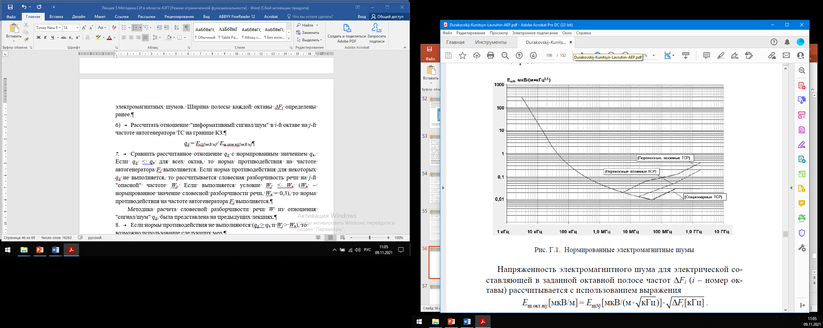

Антенный коэффициент проводной линии *hdj[м]∙*определяется с помощью графика или аналитически.

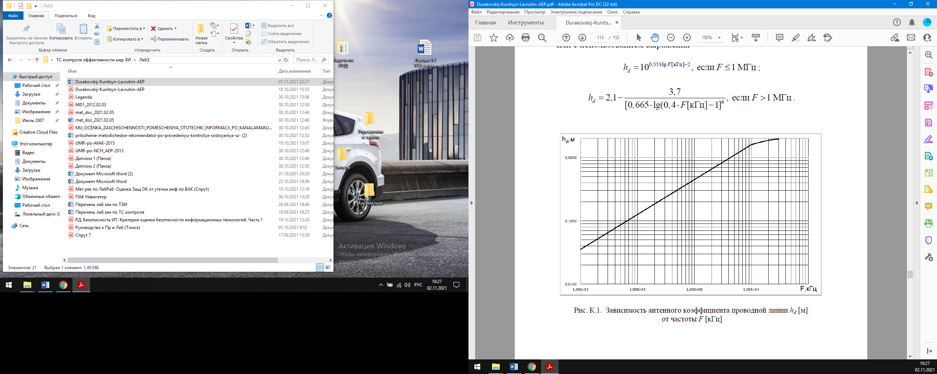

6) Рассчитан октавный уровень информативного сигнала на границе КЗ:

*Uс.КЗij[мкВ] = 0,5∙mij∙K*отр*∙U*навН*∙*10*(-0,1αj[дБ/м]∙D[м]*,

где *K*отр – коэффициент отражения сигнала высокочастотного навязывания (обычно принимается *K*отр = 0,1);

*U*навН – нормированное напряжение высокочастотного навязывания (обычно принимается *U* = 106 [мкВ];

*αj* – коэффициент затухания в проводных линиях различного вида для *j*-й частоты навязывания;

*D* – длина проводной линии от границы контролируемой зоны до технического средства.

7) Рассчитано отношение сигнал/шум в каждой октавной полосе на j-й частоте навязывания

*qij* = *Uс.КЗij[мкВ]/Uш.н.октij[мкВ]*

8) Сравнить рассчитанное отношение qij с нормированным значением qн.

qij = 0,424291216 qн = 0,3

3. Выводы о результатах измерений и расчетов.

|  |  |  |  |  |  |  |  |
| --- | --- | --- | --- | --- | --- | --- | --- |
| i | Ср. геом. Част. октFi, Гц | Рассчитанное напряжение сигнала Uci, мкВ | Степень увеличения уровня звукового давления Ki | Напряжение сигнала, приведенного к нормированному сигналу озвучки Uc.привi, мкВ | Коэффициент модуляции отраженного зондирующего сигнала mi | Нормированный шум в октаве Uшнi, мкВ Шум в октаве | Uш.октi, мкВ |
| 3 | 1025 | 7,621276934 | 34 | 1,708348886 | 4,83E-06 | 0,282842712 | 2,2387 |

|  |  |  |  |  |
| --- | --- | --- | --- | --- |
| i | Ср. геом. Част. октFi, Гц | Напряжение информ. сигнала на границе КЗ, UcКЗi, мкВ | Отношение сигнал/шум в октаве, qi | Норма выполняется? |
| 3 | 1025 | 0,120007678 | 0,424291216 | Нет |

**Ответы на контрольные вопросы.**

**1. Каковы физические основы возникновения канала низкочастотного акустоэлектрического преобразования?**

Канал АЭП может возникнуть вследствие следующих явлений:

— обратный эффект Фарадея

— обратный магнитострикционный эффект

— емкостной (конденсаторный) эффект

— пьезоэффект

Электрические сигналы, образованные вследствие вышеприведенных эффектов, под воздействием акустических сигналов могут по проводным линиям выйти за пределы КЗ.

**2. Какие ВТСС в защищаемом помещении должны исследоваться на наличие канала НЧ АЭП и почему?**

Системы электропитания и заземления, системы радиотрансляции и оповещения, системы приема программ телевизионного вещания, видеонаблюдения, видеопроекционная система, система внутреннего телевидения, локальные сети, система пожарной сигнализации и охранной сигнализации, система часофикации

**3. Какими вариантами подключения к ВТСС злоумышленник может сформировать технический канал утечки речевой информации, обусловленный НЧ АЭП?**

— симметричное и несимметричное подключение

— режимы холостого хода и рабочий

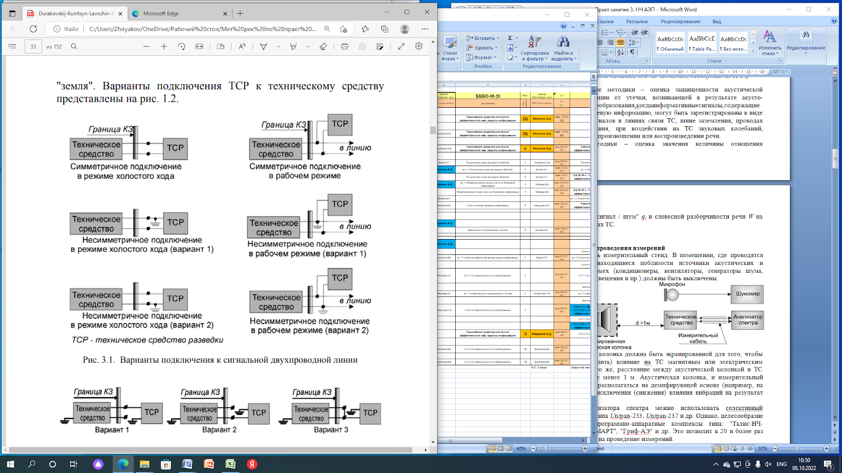

**4. Какие показатели определены в качестве нормируемых показателей противодействия?**

В качестве нормируемых показателей противодействия определены:

— отношение «сигнал/шум» qiн=0,3

— словесная разборчивость Wн=0,3

**5. В чем заключается физическая сущность методики по выявлению канала утечки речевой информации, обусловленного НЧ АЭП?**

Техническое средство подвергается акустическому воздействию тональным сигналом на среднегеометрической частоте октавы *fi*, *i* – номер октавы. На выходных контактах технического средства (ТС) измеряется уровень напряжения сигнала с шумом *Uс+шi*. Одновременно измеряется звуковое давление тонального сигнала в месте расположения ТС *Li*[дБ]. Затем акустический сигнал выключается и измеряется уровень шума *Uшi*. По результатам обработки трех измерений выполняется оценка отношения "сигнал/шум" (ОСШ) в *i*-й октаве *qi*.

**6. Какие средства измерений могут применяться для выявления канала утечки, обусловленного НЧ АЭП?**

Анализатор спектра, селективный нановольтметр, а также программно-аппаратные комплексы типа: «Талис-НЧ-М1», «Аист», «СМАРТ», «Гриф-АЭ»

**7. В каком порядке проводятся измерения в канале НЧ АЭП?**

— сборка измерительного стенда

— включение анализатора спектра и оценка уровня электрического шума на выходе ТС

— определение ориентации ТС относительно акустической колонки источника тестового сигнала, при которой эффект акустоэлектрического преобразования проявляется наиболее наглядно

— настройка генератор низкой частоты на частоту очередной октавы (с 1 по 5). Установить уровень звукового давления не менее 90...100дБ. Полосу фильтра анализатора спектра установить не более 10 Гц (рекомендуется 1...3 Гц). Измерить на выходных контактах ТС уровень электрического сигнала и шума и уровень звукового давления

— измерить уровень электрического шума на выходных контактах ТС в полосе пропускания фильтра анализатора при выключенном генераторе низкой частоты

— провести измерения напряжения шума на каждой частоте при отключенном средстве защиты (если оно применяется)

**8. В чем заключается физическая сущность расчетов, проводимых по результатам измерений?**

Физическая сущность заключается в нахождении отношения «информативный сигнал/шум». Для этого необходимо найти напряжение сигнала (аналитически или при помощи поправочного коэффициента) и рассчитать уровень информативного сигнала, приведенного к нормированному уровню акустического воздействия

**9. Какие организационно-технические меры могут быть предприняты для закрытия канала, обусловленного НЧ АЭП?**

— применение сертифицированных средств активной защиты

— выключение технического средства на время проведения переговоров

— выставление дополнительного охранения для увеличения размера контролируемой зоны